一、招投标情况信息表
（一）招标信息表
（二）招标（资格预审）文件备案情况及异议表
（三）报名情况表
（四）资格预审情况表
（五）开标情况表
（六）评标情况表
（七）中标候选人公示异议情况表
（八）招投标情况书面报告备案表
二、附件
（一）投标人代表证明
- 投标人法定代表人证明或授权委托书（原件）
- 身份证明（复印件）
- 投标人代表情况表
（二）《上海市建设工程评标专家名单密封函》或《直接确定评标专家备案表》；
（三）招标人代表证明
1、招标人法定代表证明或授权委托书（原件）；
2、身份证明（复印件）；
3、职称证明（复印件）或建筑注册类执业证书。
（四）评标报告（资格预审报告）、评标专家个人评审意见表、个人评分表或选票、评标标准和办法、否决投标决议
（五）初步分析汇总表
（六）相关异议及答复书面情况
（七）相关申请报告
（八）其他确需的资料
三、招标文件（资格预审文件）、补充招标文件（补充资格预审文件）及附件。
附件包括：总平面图、初步设计批复或通过的设计文件审查资料、设计概算书。
四、中标人的投标文件（资格预审申请文件）
五、中标通知书

备注：
1、序号一《招投标情况信息表》中相关表格由《招投标办事信息系统》打印生成；
2、序号一《招投标情况信息表》与《上海市建设工程招投标情况书面报告封面》单独装订成册；
3、序号二《附件》的资料按顺序装订成册；
4、不得使用硬封面或塑料封面。

流程图
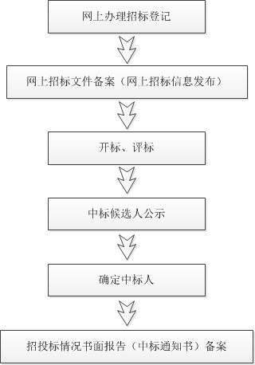

备注：以上流程均需凭“招标人（招标代理机构）的招标项目负责人数字证书”登录

